San Salvador, 17 de abril de dos mil veinticuatro.

Ciudadanía en General
Presente.

Por este medio La Unidad de Gestión Documental y Archivo, del Instituto Administrador de los Beneficios y Prestaciones Sociales de los Veteranos Militares de la Fuerza Armada y Excombatientes del Frente Farabundo Martí para la Liberación Nacional que Participaron en el Conflicto Armado Interno de El Salvador del Primero de enero de 1980 al dieciséis de enero de 1992, que puede abreviarse INABVE, a través de la Unidad de Acceso a la Información Pública, declara la inexistencia de Información Oficiosa por no haberse generado en este departamento durante el Primer Trimestre 2024. De conformidad al Artículo 10 de la ley de Acceso a la Información Pública Y para hacerlo de conocimiento general, se elabora la presente acta.

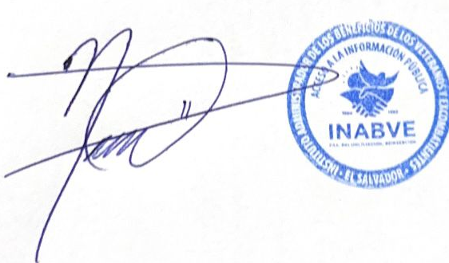

Licenciado. Noé Isaí Rivas Hernández.
Oficial de Información
INABVE.

